Guía de aprendizaje
Segundo semestre
KINDER
Fecha: 23 de agosto al 3 de septiembre
Objetivo: extender patrones
Instrucción: completa la secuencia siguiendo el patrón

Guía de aprendizaje
Segundo semestre
KINDER

Fecha: 23 de agosto al 3 de septiembre
Objetivo: lectura de dìfonos vocálicos
Instrucción: lee las vocales por separado, luego las dos juntas y por último escribe con la ayuda de los trazos.

Guía de aprendizaje
Segundo semestre
KINDER

Fecha: 23 de agosto al 3 de septiembre
Objetivo: escribir números del 1 al 10
Instrucción: escribe los números del 1 al 10 con apoyo de líneas segmentadas.

Guía de aprendizaje
Segundo semestre
KINDER

Fecha: 23 de agosto al 3 de septiembre
Objetivo: extender patrones
Instrucción: completa la secuencia siguiendo el patrón

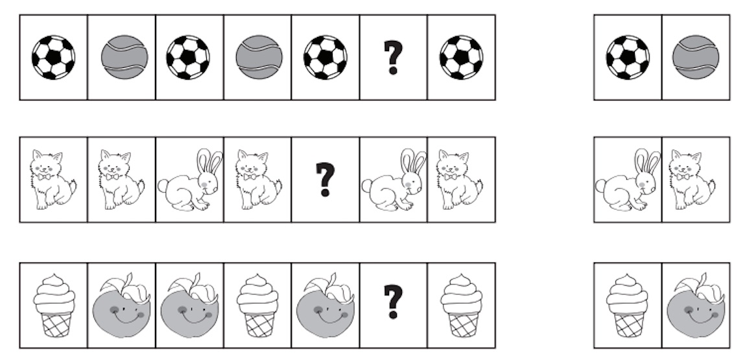

Guía de aprendizaje
Segundo semestre
KINDER

Fecha: 23 de agosto al 3 de septiembre
Objetivo: lectura de dìfonos vocálicos.
Instrucción: lee y escribe.

Guía de aprendizaje
Segundo semestre
KINDER

Fecha: 23 de agosto al 3 de septiembre
Objetivo: lectura de dìfonos vocálicos.
Instrucción: lee y escribe.

Guía de aprendizaje
Segundo semestre
KINDER

Fecha: 23 de agosto al 3 de septiembre
Objetivo: reconocer Nº 10
Instrucción: escucha atentamente las instrucciones para cada parte de la actividad.

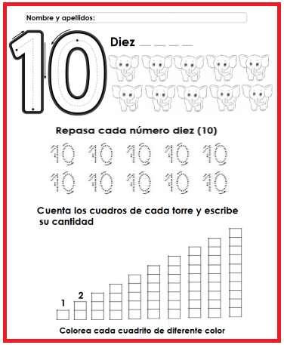

Guía de aprendizaje
Segundo semestre
KINDER

Fecha: 23 de agosto al 3 de septiembre
Objetivo: reconocer Nº 10
Instrucción: une los arboles siguiendo loa números del 1 al 10

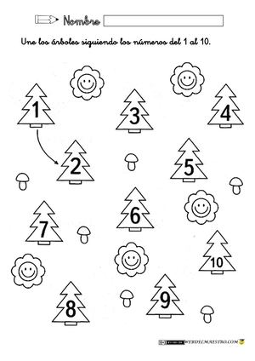

Guía de aprendizaje
Segundo semestre
KINDER

Fecha: 23 de agosto al 3 de septiembre
Objetivo: reconocer Nº 10
Instrucción: corta los círculos y luego arma las fichas, dejando por un lado el número y por el otro la cantidad que le corresponde.

